附件3

面试地点交通路线参考图

汕头市达濠华侨中学（高中部）

**濠江区教育局**

**濠江区政府**

**濠江**

**地税**

**麦当劳**

**濠江**

**供电**

**达濠华侨中学**

**（高中部）**

**磊**

**广**

**大**

**道**

北

东

南

西

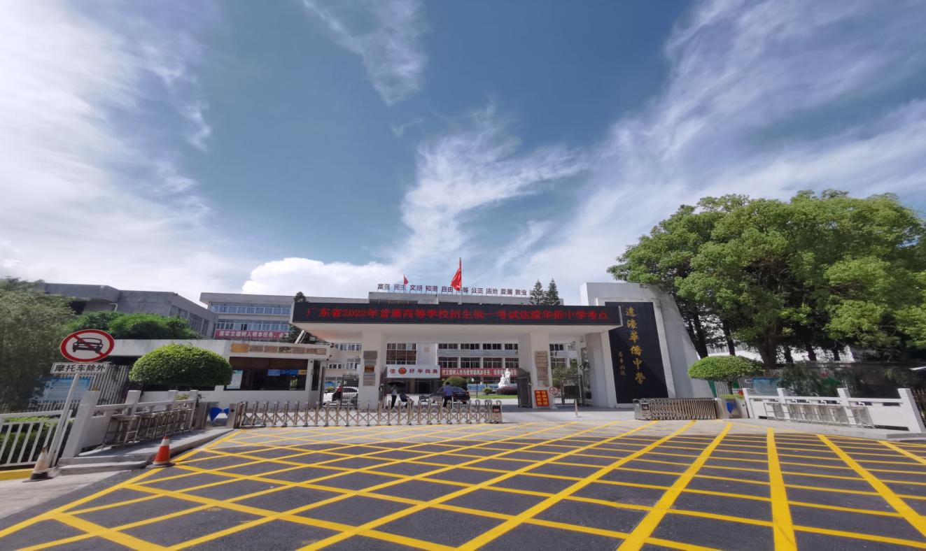

备注：由于考生较多且考点不设置停车场所，请考生及家长尽量不要开车前往考点，如确需开车，请将车辆停放在考点附近再步行前往，以免造成拥挤，谢谢合作！